# - Relatório Técnico -

Este é o segundo relatório do projeto **TH-APP** e representa as atividades executadas durante o segundo mês.

As atividades executadas foram:

* Implementação do algoritmo de geração do grafo a partir de fluxos locais,
* Criação de uma interface gráfica - **LDD Extractor,**
* Desenvolvimento do **TerraHidro-APP** como uma biblioteca computacional,
* Desenvolvimento de um *plugin* **HidroAPP** *para o* TerraView5.

## LDD

LDD (*Local Drain Directions*) é uma matriz com valores bem definidos, resultado de um processo de extração de fluxos locais em um MNT (Modelo Numérico de Terreno) que indicam a direção do fluxo em cada *pixel*.

Percorrendo a matriz do LDD é possível extrair o grafo representando os fluxos. Cada *pixel* será um vértice do grafo e as arestas serão geradas baseadas no valor do *pixel*. A figura abaixo indica os valores presentes no LDD e qual a direção que cada um representa.

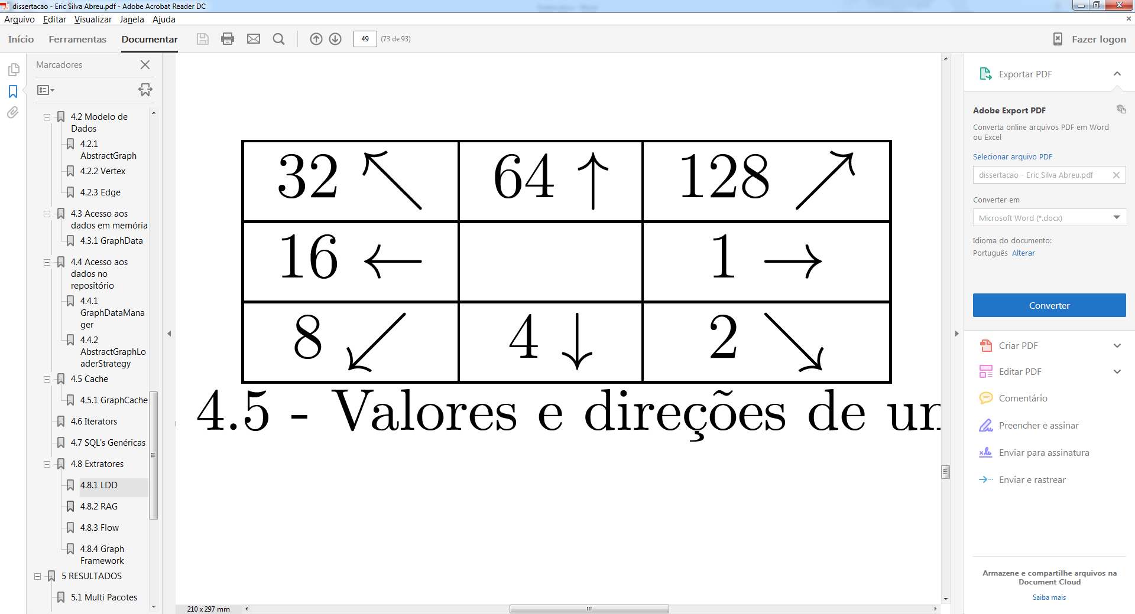

As imagens representando um modelo numérico de terreno e o LDD que o representa é apresentado abaixo:

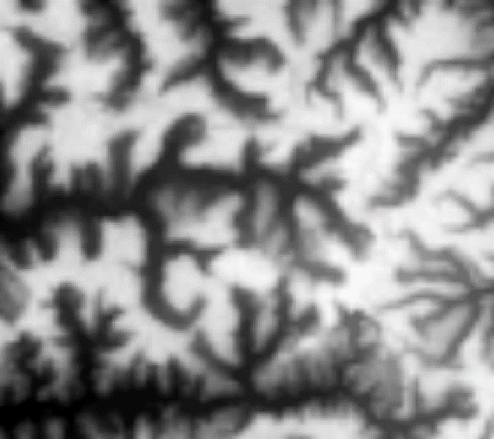 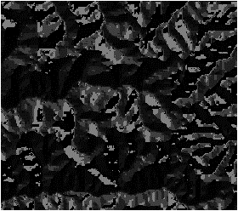

O resultado da extração do grafo é apresentado a seguir:

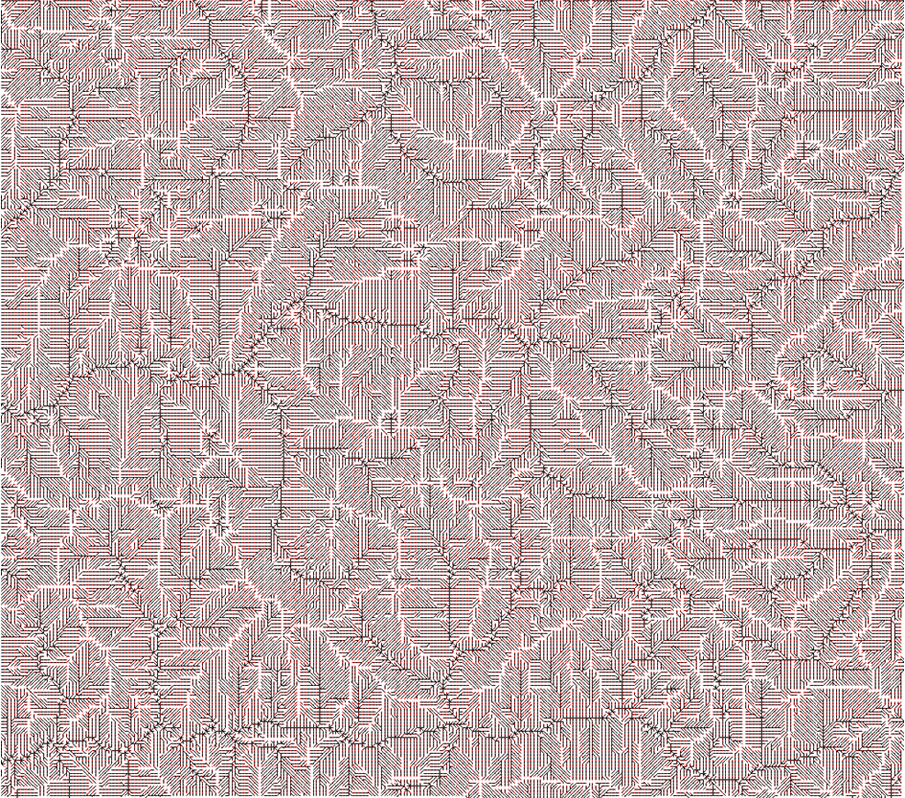

A matriz que representa o LDD desta imagem é uma grade regular com as seguintes dimensões:

* Linhas: 248
* Colunas: 280
* Resolução: 30m

O grafo resultante da extração a partir deste LDD possui as seguintes quantidades de elementos:

* Vértices: 68.913
* Arestas: 68.227

## LDD Extractor

*LDD Extractor* é o componente gráfico criado para utilização do algoritmo de geração de grafos a partir de fluxos locais. A figura abaixo mostra a interface:

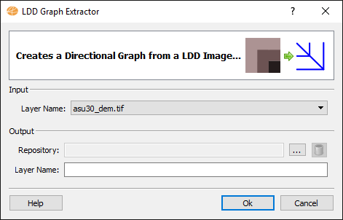

A interface tem os seguintes parâmetros:

* Input - Definição dos dados de entrada para o algoritmo.
  + Layer Name: Nome da imagem a ser processada.
* Output - Definição dos parâmetros de saída do algoritmo.
  + Repository: Local onde será persistido o dado gerado.
  + Layer Name: Nome do dado a ser gerado.

## TerraHidro-APP

TerraHidro-App é uma ferramenta composta por um conjunto classes, algoritmos, funcionalidades e componentes gráficos que permitem o processamento, análise e modelagem hidrológica de dados que representam fluxo de água.

Este projeto esta sendo desenvolvido de forma modularizada, de modo a permitir que seus algoritmos e componentes gráficos possam ser utilizados externamente, independente de aplicações, ou seja, está sendo desenvolvido como uma biblioteca computacional. Utilizando essa biblioteca poderá ser criada uma nova aplicação ou criar um *plugin* e utilizar uma aplicação já existente para acessar suas funcionalidades.

A figura abaixo ilustra como é definida a modularização do projeto e de como ele é acoplado a *Terralib*.

TerraLib

Graph

DataAccess

Geometry

Raster

...

TerraHidro-APP

Algorithms

User Interface

TerraView

TerraHidro

Plugins

TH

## Plugin HidroAPP

Foi criado um *plugin* para a aplicação TerraView5 chamado **HidroApp** que irá disponibilizar todas as funcionalidades que serão desenvolvidas neste projeto.

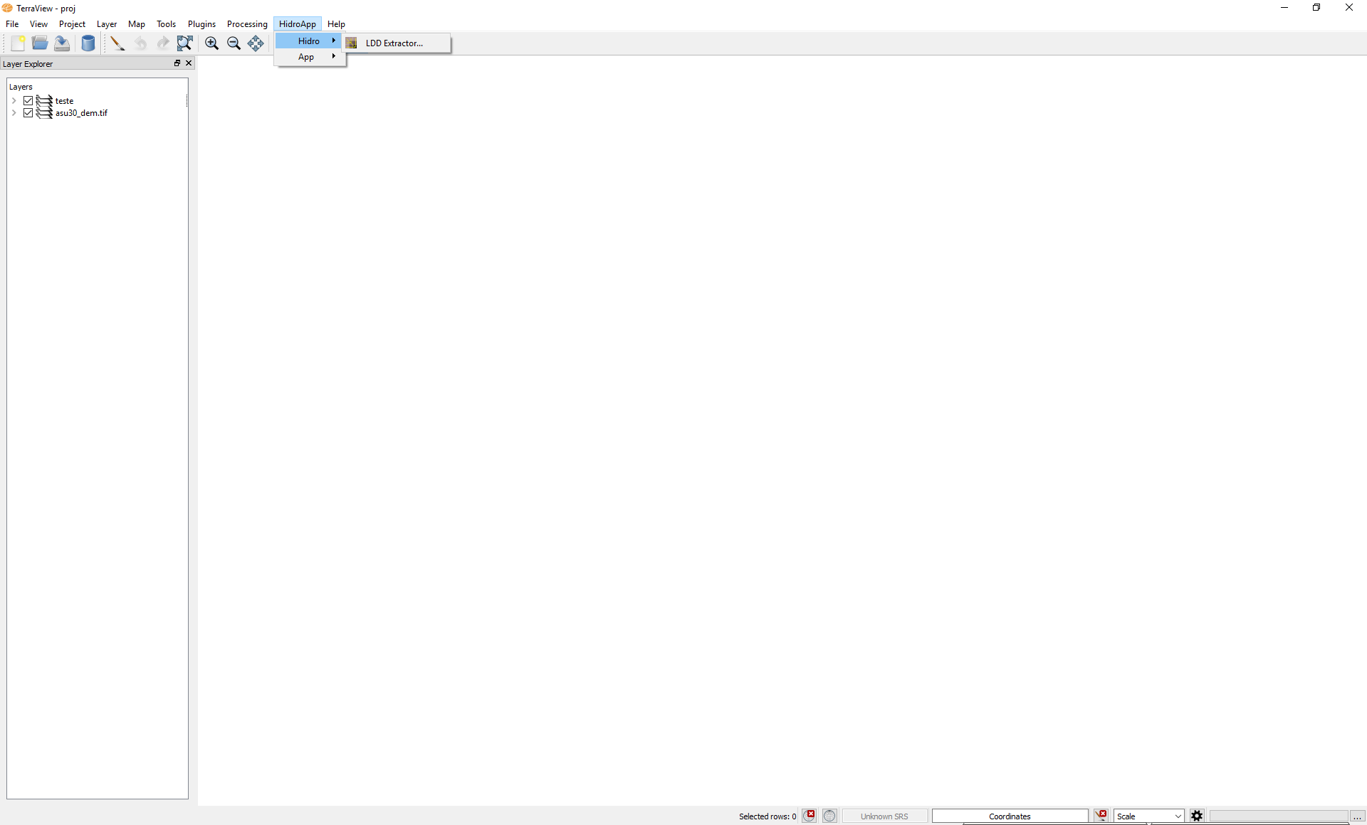

Abaixo seguem algumas imagens referente a visualização do resultado da geração de grafos a partir de fluxos locais sendo representados no TerraView como um *layer*.

